**Цикл While php**

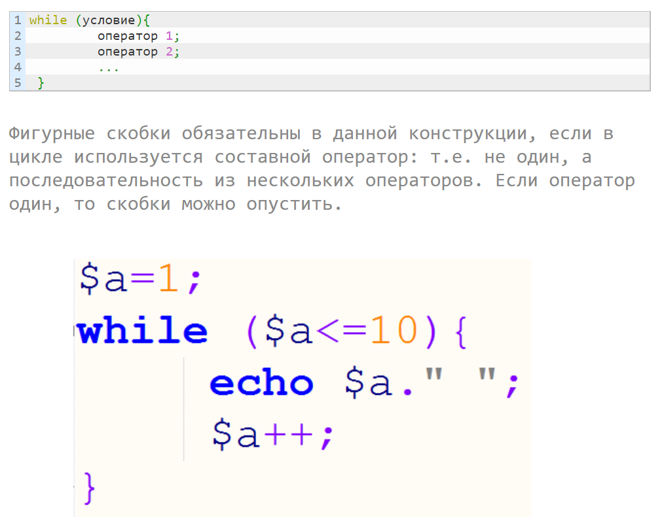

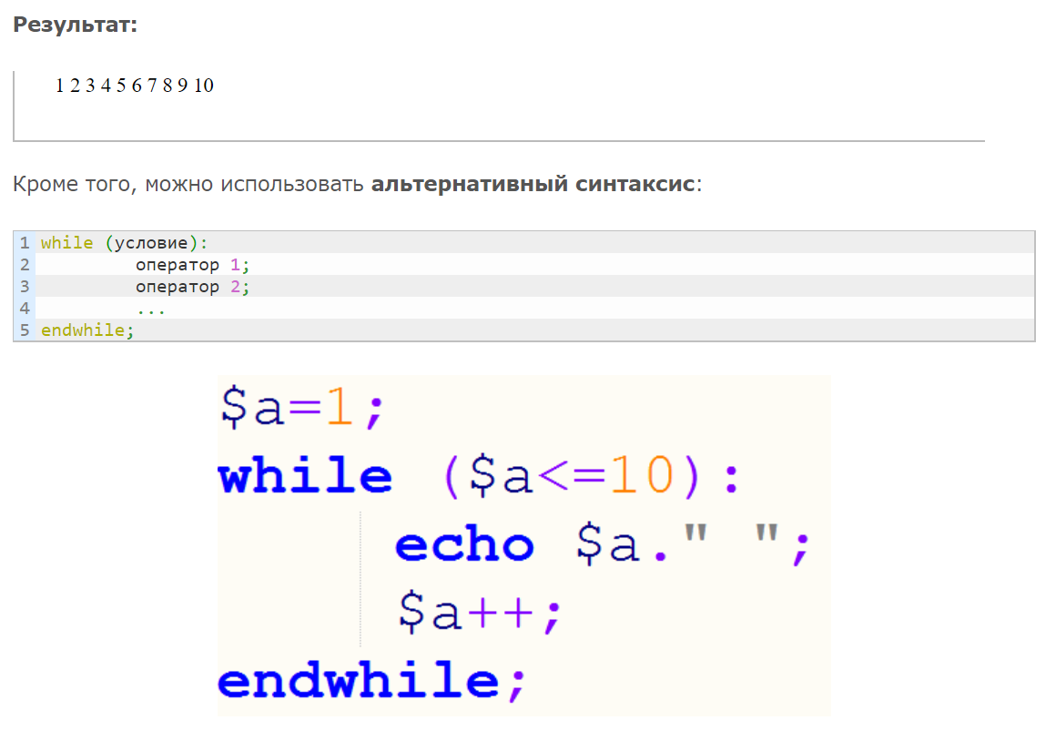

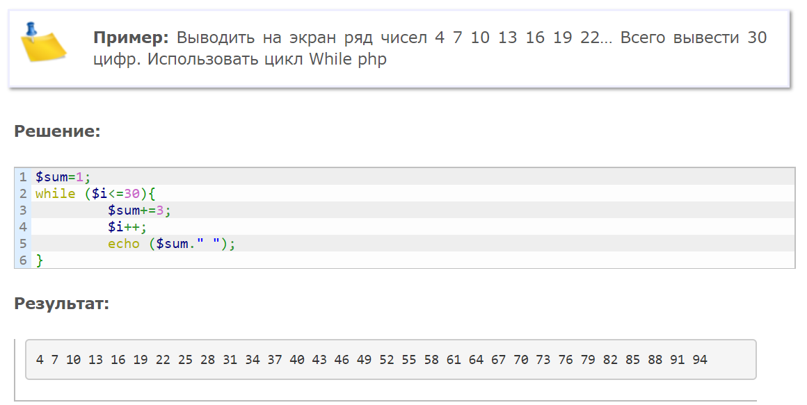

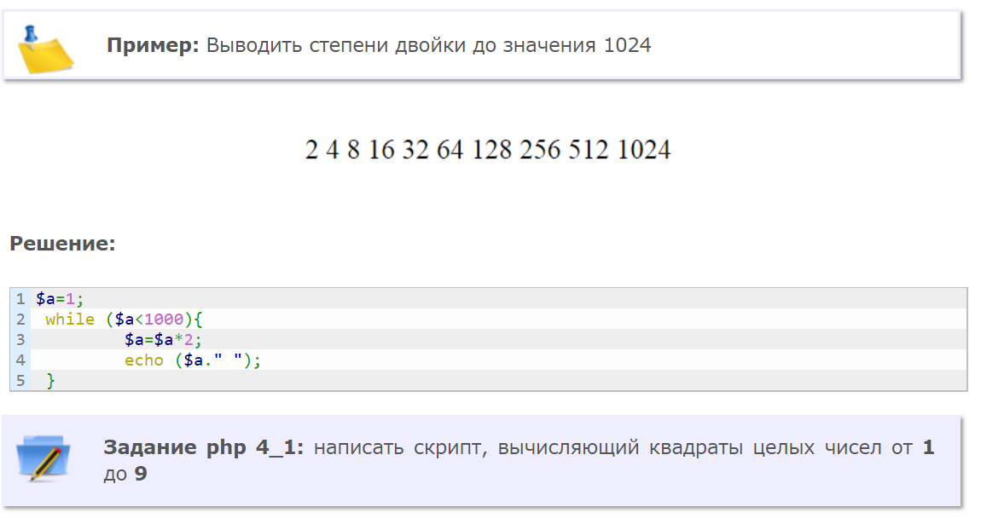

## Цикл Do while php

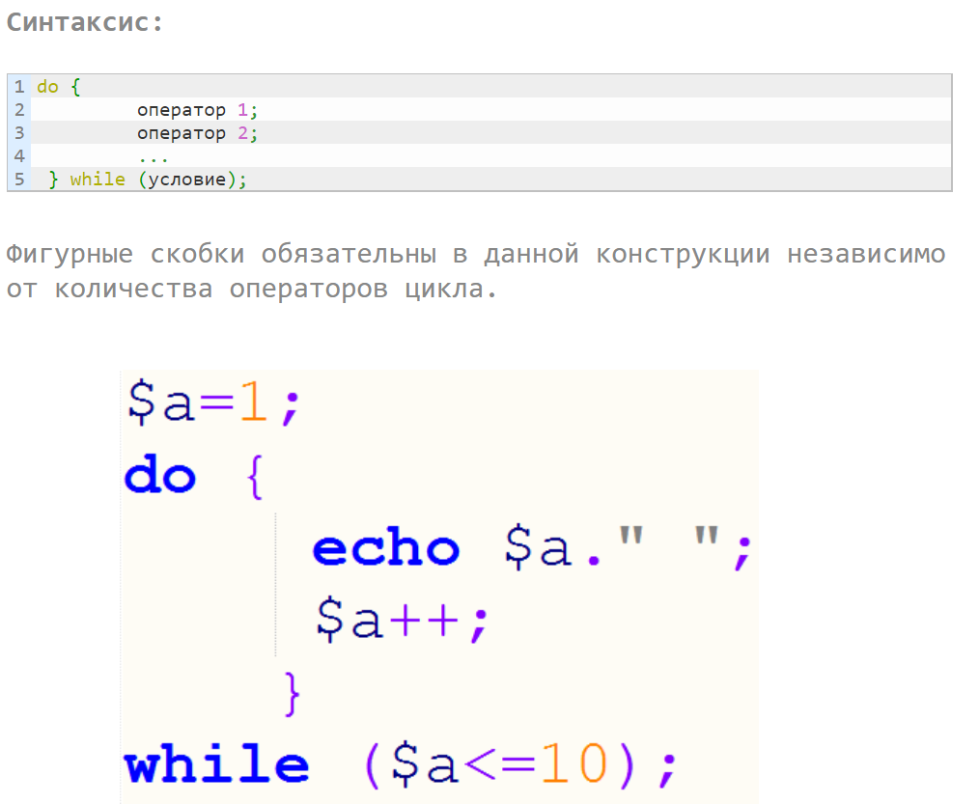

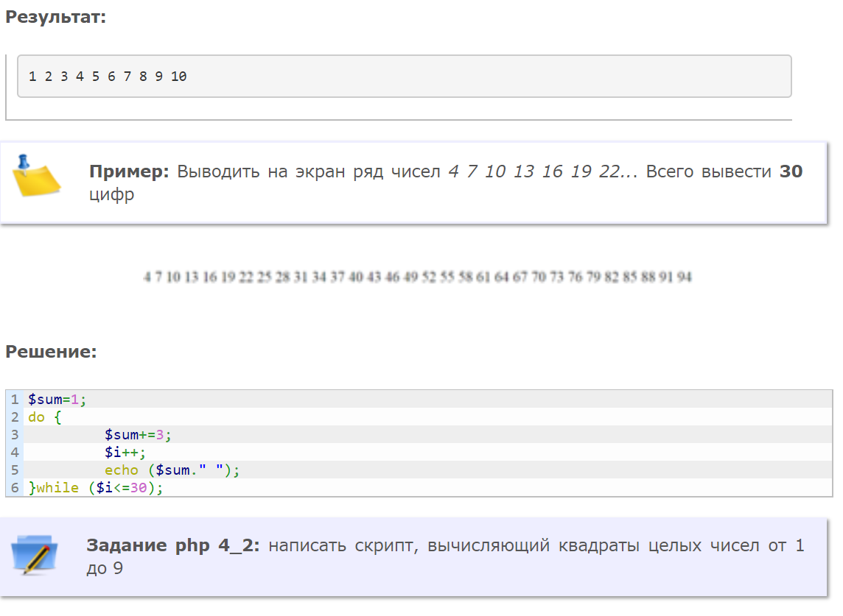

## Цикл For php со счетчиком

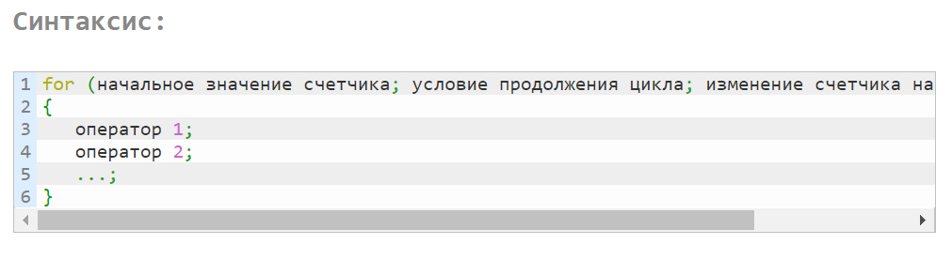

* После служебного слова for в скобках через ; обязательно указываются **3** параметра.
* Цикл For в php может быть и без фигурных скобок, если в теле цикла присутствует только один оператор.

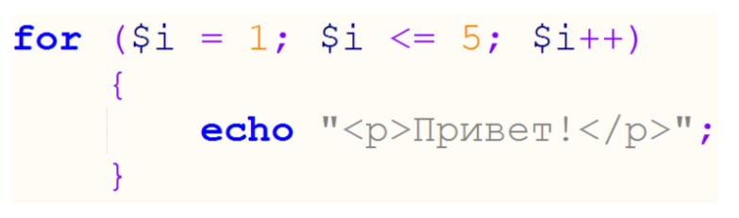

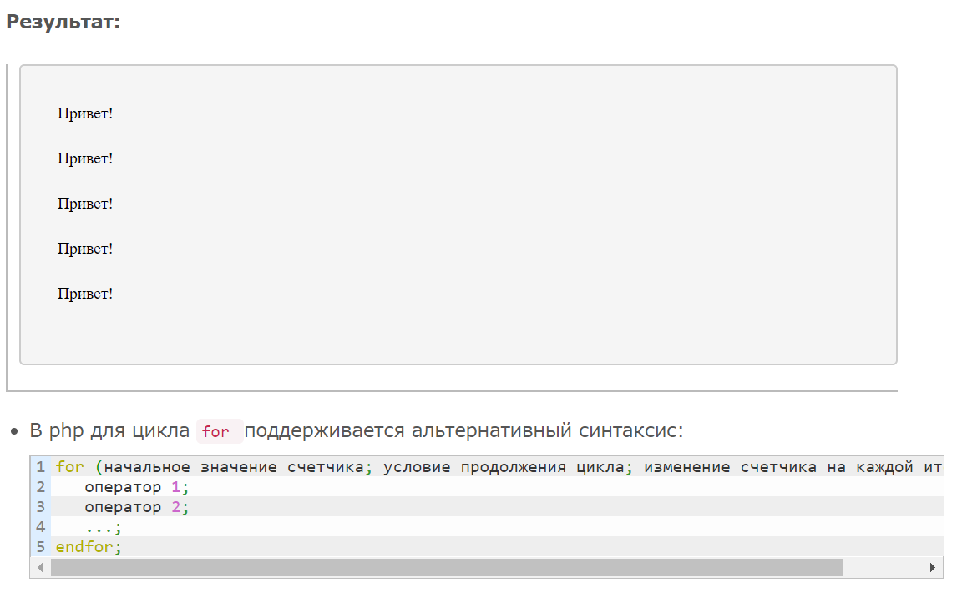

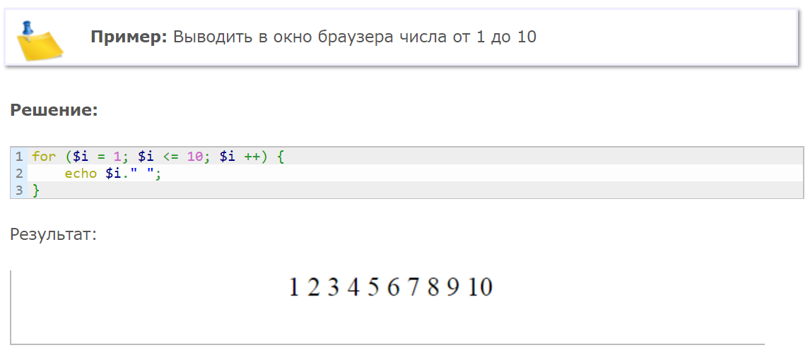

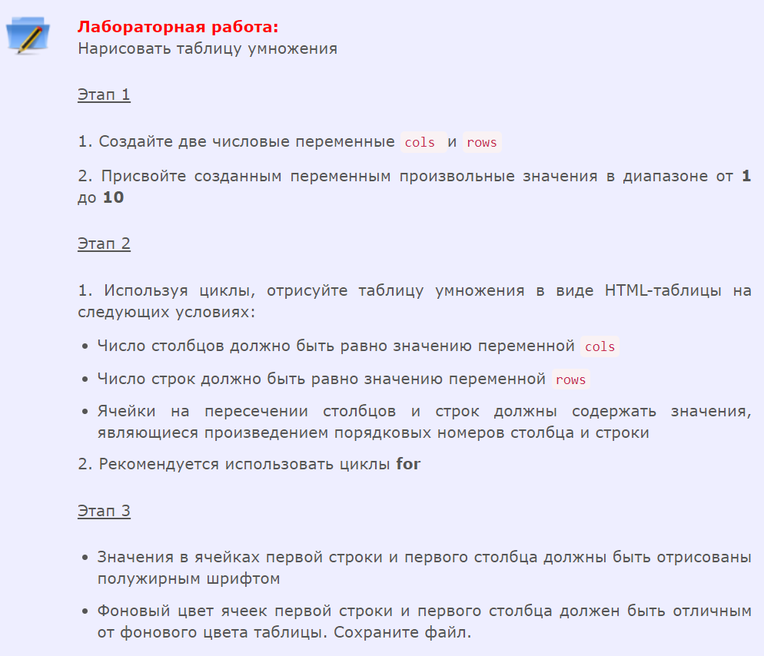

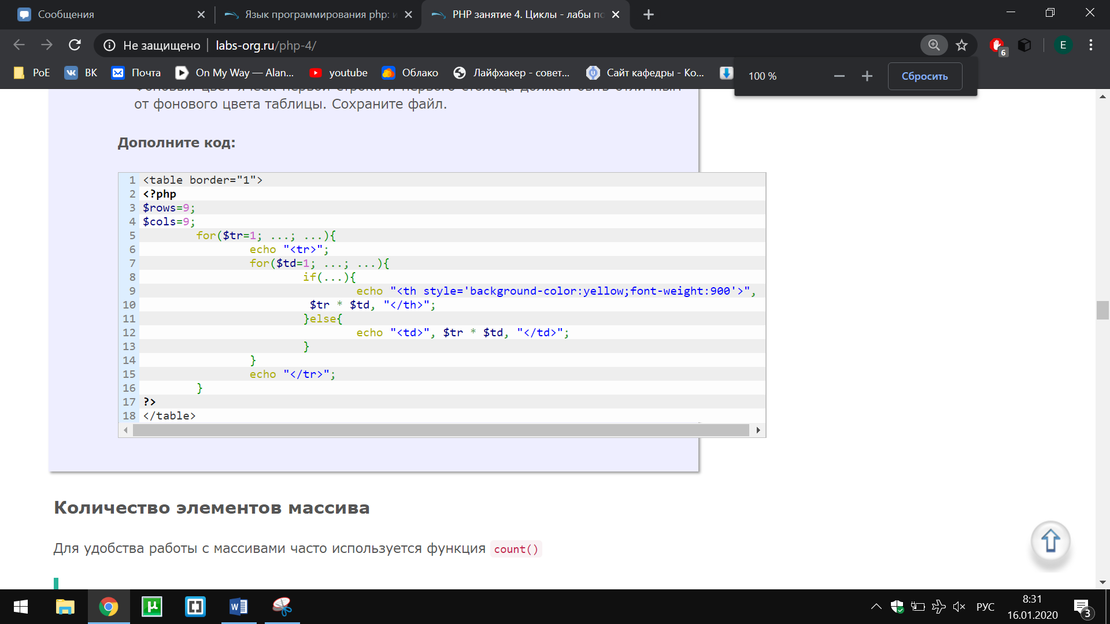

## Количество элементов массива

Для удобства работы с массивами часто используется функция count().

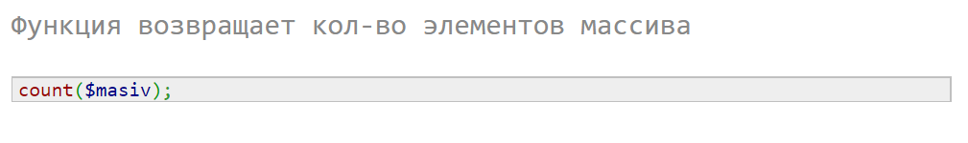

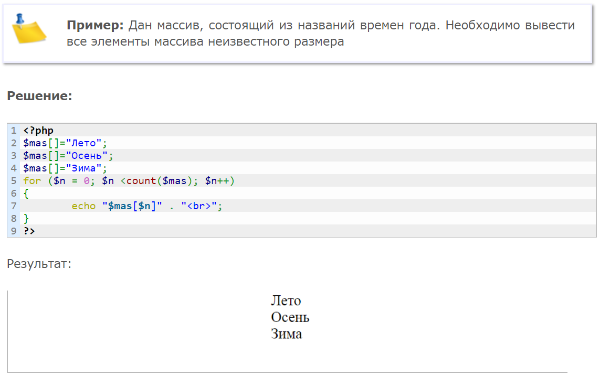

## Цикл Foreach в php

Обход массива наиболее выгодным образом происходит при помощи итерационного цикла **foreach**, позаимствованного из синтаксиса языка Perl.

1. **Короткий вариант:**

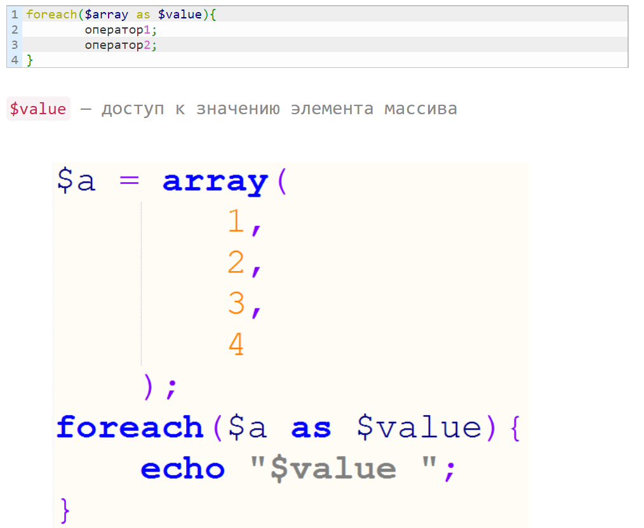

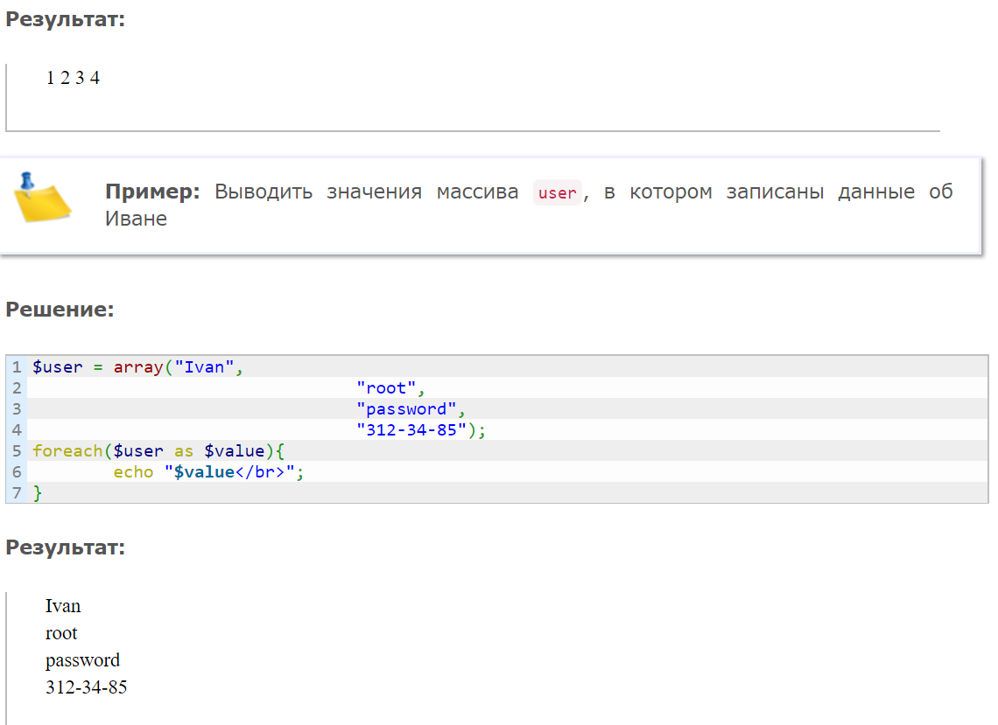

1. **Длинный вариант:**

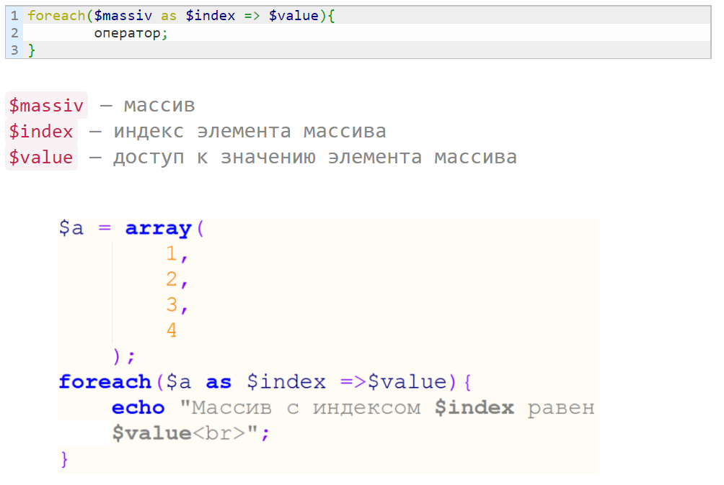

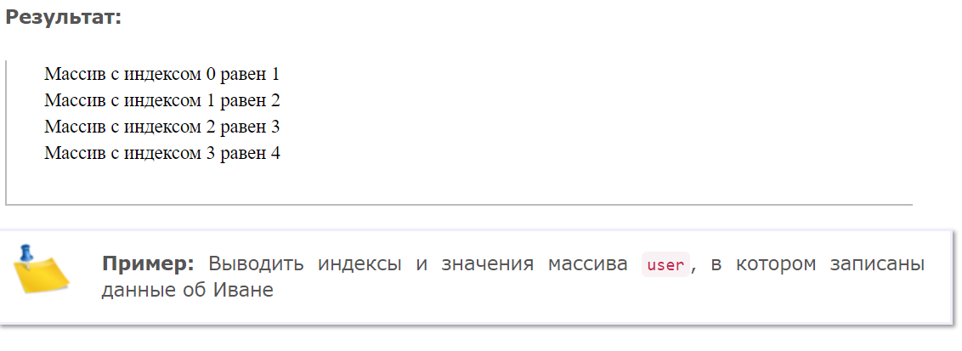

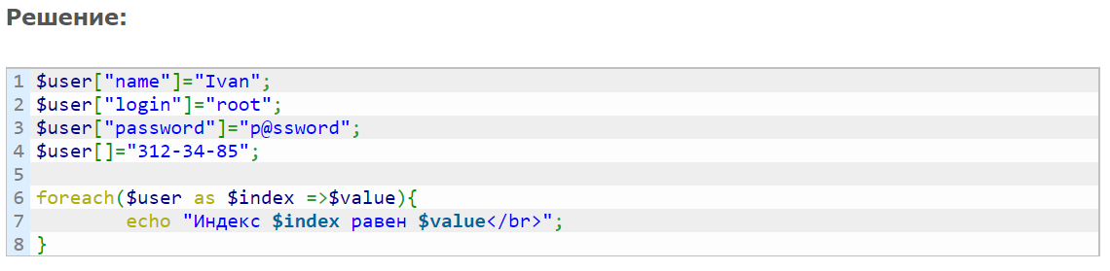

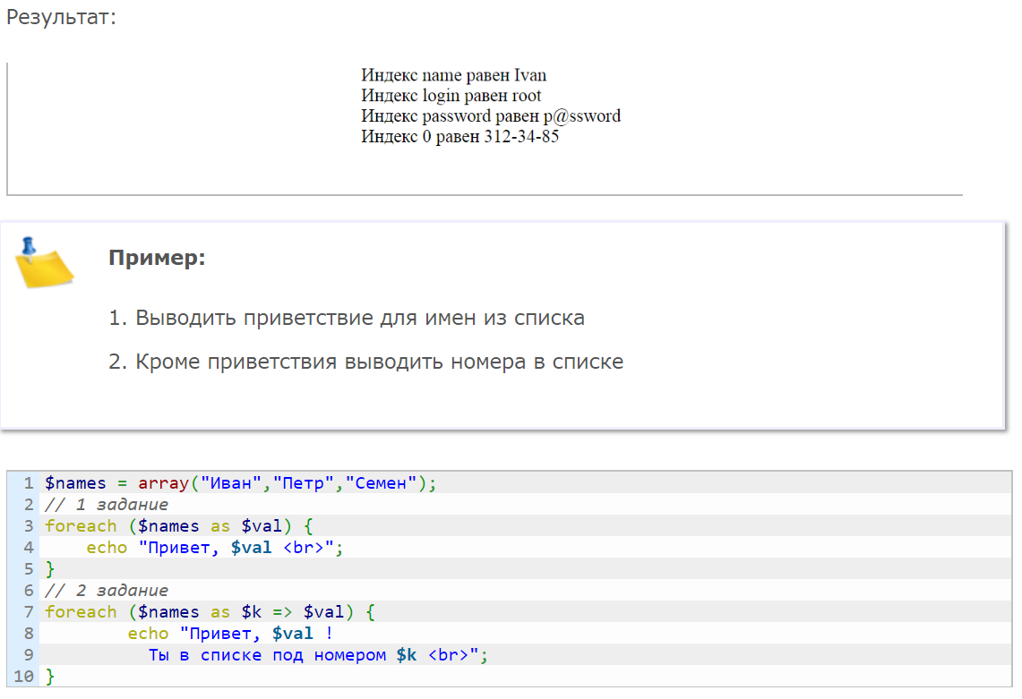

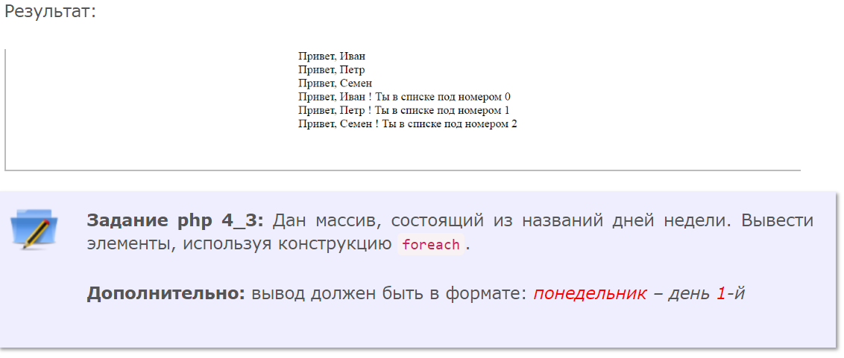

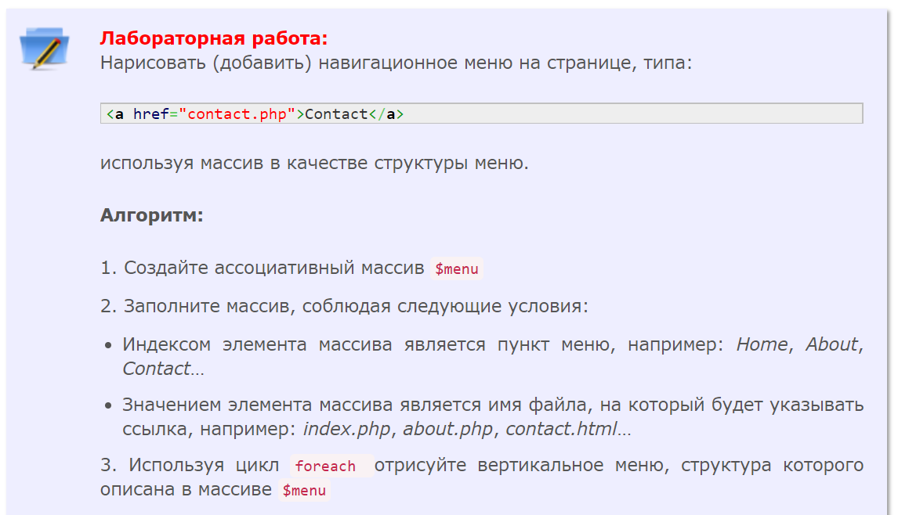

## Выход из цикла в php Break и Continue

## 

## Рассмотрим пример с использованием аргумента в операторе break.

## 

## 

## 